Presseinformation

Integration von AWARO und mh-BIM 7

Issuetracking in AWARO direkt aus mh-BIM 7

Frankfurt, im Juli 2023. – AWARO wie auch mh-software bekennen sich zum openBIM Ansatz und sehen darin die digitale Zukunft der Bauwirtschaft. openBIM bedeutet, Daten basierend auf offenen Formaten über Systemgrenzen hinweg durchgängig und kooperativ zu nutzen. Einer der wichtigsten Prozesse in BIM Projekten ist dabei das Änderungsmanagement im digitalen Modell - das sogenannte "Issuetracking".

Die beiden Anbieter haben deshalb ihre Systeme, den Projektraum AWARO und das TGA Planungstool "mh-BIM 7", auf Basis der über IFC standardisierten BCFAPI Schnittstelle zertifiziert und gekoppelt.

Somit können Nutzer direkt aus mh-BIM 7, d.h. ohne manuellen Import/Export von BCF-Dateien, Issues in AWARO anzeigen, ändern oder anlegen. Diese stehen dem gesamten BIM-Team in Echtzeit im AWARO Common Data Environment (CDE) zur Verfügung und können mit anderen Gewerken konsolidiert und verfolgt werden. Die Schnittstelle zu AWARO ist in mh-BIM 7 bereits vorkonfiguriert und wird von beiden Anbietern auch bei Versionsupdates aktuell gehalten.

www.awaro.com und www.mh-software.de

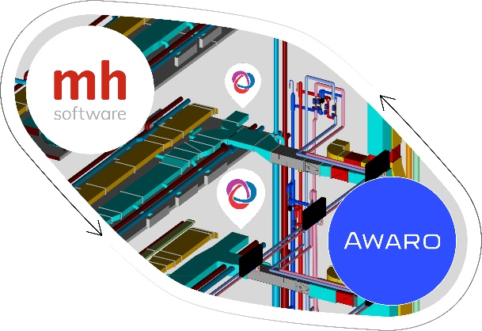

Dateiname: mh_software_awaro.jpg
Untertitel: Issuetracking in AWARO direkt aus mh-BIM 7

Quelle: AirITSystems GmbH

AirITSystems GmbH und der Geschäftsbereich AWARO
AWARO gehört zum Produktbereich Collaboration Solutions der AirITSystems GmbH und verbindet mit seiner cloudbasierten Projektraum- und Datenraumtechnologie erstklassiges Know-how und umfassenden Services zu maßgeschneiderten Lösungen. Der AWARO | Projektraum verbessert die unternehmensübergreifende Zusammenarbeit von Spezialisten und Firmen in Bau- und Immobilienprojekten und schafft damit die notwendigen Voraussetzungen für ein reibungsloses Informations- und Prozessmanagement in der Projektentwicklung. Der Projektraum AWARO ist damit ideal als Common Data Environment (CDE) für BIM-Projekte geeignet.

AirITSystems ist ein 2001 gegründetes Gemeinschaftsunternehmen der Fraport AG und der Flughafen Hannover Langenhagen GmbH und beschäftigt bundesweit über 200 Mitarbeiter. Die Speicherung und Verarbeitung der Daten finden ausschließlich in zertifizierten Rechenzentren in Deutschland statt. Mit der Erfahrung aus über 43.000 erfolgreich begleiteten Projekten steht AWARO seinen Kunden an den Standorten Frankfurt, Berlin und München persönlich und serviceorientiert zur Seite.

mh Software GmbH
mh-software optimiert mit der TGA-Planungssoftware mh-BIM die Planung, Berechnung und Konstruktion von HLS-Anlagen. Seit der Gründung 1990 liegt der Fokus darauf, Ingenieuren, Planern und Zeichnern eine TGA-Planung mit höchster Qualität und optimalen Berechnungsergebnissen zu ermöglichen. mh-BIM hat sich als optimales BIM-Werkzeug für die TGA-Planung erwiesen, da alle Daten aus einer single source of truth stammen. Mit dem praxistauglichen IFC-Import und -Export sowie dem integrierten BCF-Tool, unterstützt mh-BIM jeden BIM-Workflow optimal.“

Weitere Informationen:
AirITSystems GmbH
Geschäftsbereich AWARO blödorn pr
Dr.-Ing. Christian Müller Heike Blödorn
Speicherstr. 49-51 Alte Weingartener Str. 44
60327 Frankfurt/M. 76228 Karlsruhe
Fon 069 / 43 05 36-15 Fon 0721 / 9 20 46 40
E-Mail: info@awaro.com E-Mail: bloedorn@bloedorn-pr.de

